Tomaszów Mazowiecki dn. 20 - 11 - 2018r

Mariusz Strzępek
Rada Powiatu Tomaszowskiego

Starosta Powiatu Tomaszowskiego

dotyczy:

ławki przy ul. Św. Antoniego

Interpelacja

Zwracam się o naprawę oraz przeniesienie ławki zlokalizowanej przy ul. Św. Antoniego na przeciwko przystanku autobusowego po stronie tzw. minibaru i bloków przy Sikorskiego. Ławka pozbawiona jest kilku drewnianych elementów siedziska i robi fatalne wrażenie.
Mieszkańcy Tomaszowa Mazowieckiego praktycznie tędy nie spacerują, ponieważ chodnik jest w fatalnym stanie. Nieremontowany już kilkudziesięciu lat. Po drugiej stronie ulicy jest całkiem nowy, wybudowany wraz z ścieżką rowerową.
Sensownym byłoby przeniesienie tego obiektu małej architektury w okolice wspomnianego przystanku, gdzie w godzinach szczytu brakuje miejsc siedzących dla oczekujących na autobus pasażerów
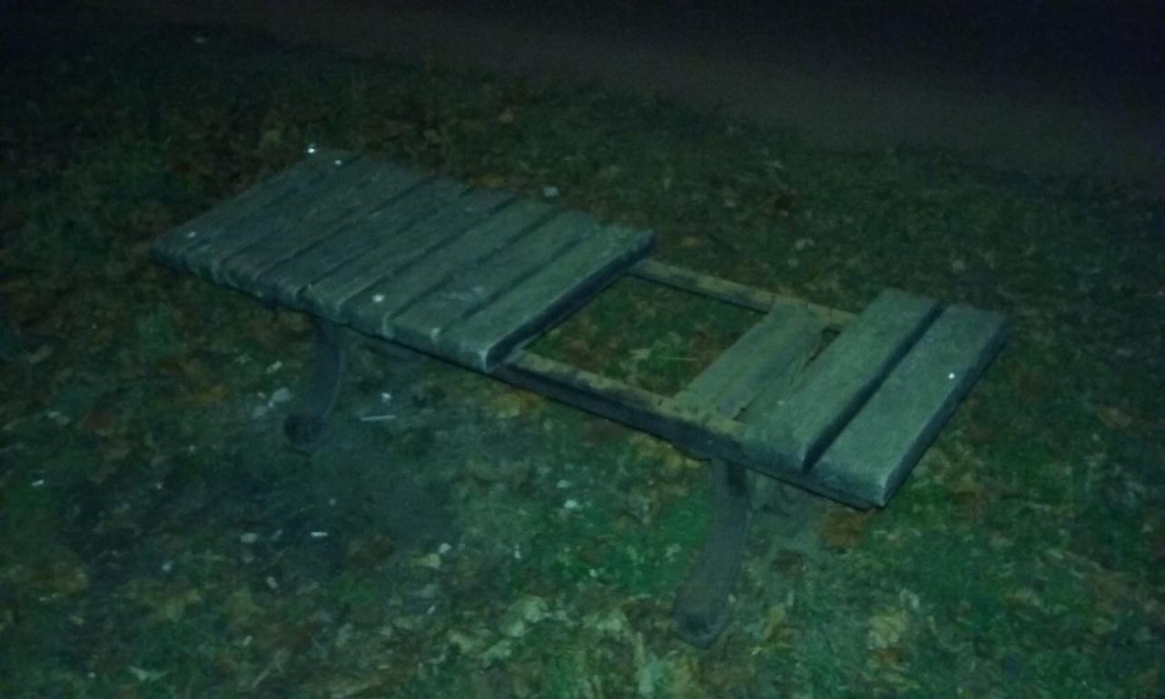

Mariusz Strzępek

